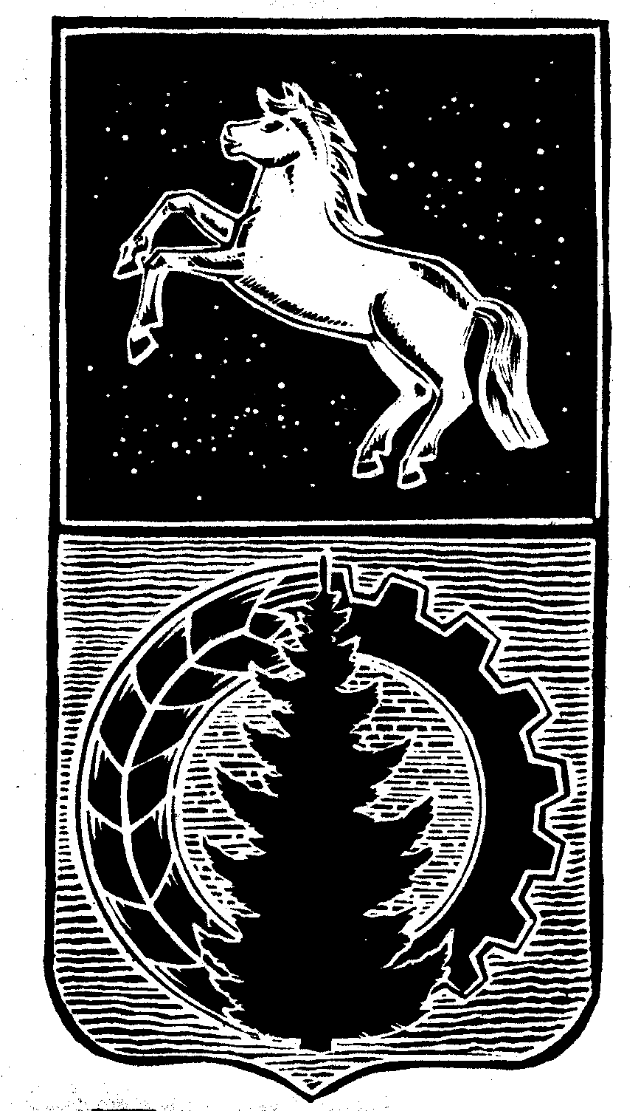

АДМИНИСТРАЦИЯ АСИНОВСКОГО РАЙОНА

ПОСТАНОВЛЕНИЕ

20.09.2016 № 1369
г. Асино

Об утверждении перечня муниципального имущества муниципального образования «Асиновский район», для использования его в целях предоставления во владение и (или) в пользование на долгосрочной основе субъектам малого и среднего предпринимательства и организациям, образующим инфраструктуру поддержки субъектов малого и среднего предпринимательства

В соответствии с частью 4 статьи 18 Федерального закона от 24 июля 2007 года № 209-ФЗ «О развитии малого и среднего предпринимательства в Российской Федерации», Уставом муниципального образования «Асиновский район»,

- Утвердить перечень муниципального имущества муниципального образования «Асиновский район», для использования его в целях предоставления во владение и (или) в пользование на долгосрочной основе субъектам малого и среднего предпринимательства и организациям, образующим инфраструктуру поддержки субъектов малого и среднего предпринимательства, согласно приложению к настоящему постановлению.
2. Настоящее постановление вступает в силу с даты его подписания и подлежит размещению на официальном сайте муниципального образования «Асиновский район» в информационно-телекоммуникационной сети «Интернет».
3. Контроль за исполнением настоящего постановления возложить на заместителя Главы администрации Асиновского района по экономике и финансам.

Глава Асиновского района А.Е. Ханыгов

Приложение к постановлению
администрации Асиновского района

от 20.09.2016 № 1369

ПЕРЕЧЕНЬ
муниципального имущества муниципального образования «Асиновский район»,
для использования его в целях предоставления во владение и (или) в пользование на долгосрочной основе субъектам малого и среднего предпринимательства и организациям, образующим инфраструктуру поддержки субъектов малого и среднего предпринимательства

№№ п/п | Наименование имущества | Год постройки | Площадь, кв. м | Адрес местонахождения
1 | Здание, нежилое | 1965 | 1489 | г. Асино,  ул. Партизанская 47а
2 | Здание, нежилое | 1968 | 836,9 | г. Асино, ул. Ивана Буева, 15а

